Санкт-Петербургский политехнический университет Петра Великого

Институт компьютерных наук и технологий

Высшая школа интеллектуальных систем и суперкомпьютерных технологий

**Лабораторная работа № 1**

Машина Тьюринга

по дисциплине «Низкоуровневое программирование»

Выполнил

студент гр. 3530901/90004

_________________________ Кривицкий В.В.

(подпись)

Руководитель

_________________________ Алексюк А.О.

(подпись)

«___» ______________ 2021 г.

Санкт-Петербург   
2021

**Задача**

В соответствие с выбранным мною вариантом – 23, требуется создать алгоритм копирования слова на ленте в алфавите из 3 символов.

Реализуем алгоритм в эмуляторе Машины Тьюринга (<http://kpolyakov.spb.ru/prog/turing.htm>).

**Решение**

Составим алфавит для решения задачи (рис.1).



Рис.1 Алфавит

Как изначально указано, алгоритм будет работать для 3 символов, но для эффективной реализации также потребуются дополнительный символ =, после которого будет вставлен скопированный символ.

Для начала работы алгоритма, требуется поставить головку машины на первый символ (рис.2).

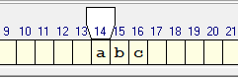

Рис.2 Начальное положение головки

Алгоритм был составлен с использованием 6 состояний, у каждого из которых свое предназначение (рис.3)

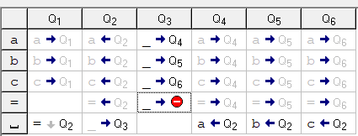

Рис.3 Таблица состояний

Q1 – инициализация знака =, путем последовательного сдвига символов до достижения пробела.

Q2 – возвращение к первому символу для копирования. Движение влево до тех пор, пока не достигнут пробел, затем направо.

Q3 – удаление символа, который был скопирован, если достигнут символ =, то завершение работы алгоритма.

Q4 – движение направо, если достигнут пробел установка символа a

Q5 – движение направо, если достигнут пробел установка символа b

Q6 – движение направо, если достигнут пробел установка символа c

**Пример**

Проверим правильность работы алгоритма, на примере набора символов abc

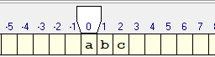

Рис.4. Начальное состояние ленты машины.



Рис.5. Инициализация знака =



Рис.6. Возврат к первому символу для копирования

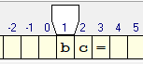

Рис.7. Символ a был скопирован

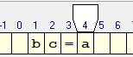

Рис.8. Символ a вставлен

Вышеуказанные шаги повторяются для каждого из символов. По итогу получаем ожидаемый результат.

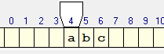

Рис.9 Результат работы алгоритма

**Вывод**

В данной лабораторной работе мною был реализован алгоритм копирования слова на ленте в алфавите из 3 символов. Результаты полностью соответствуют ожиданиям.